(2005年10月号)

目 次

〈 繊維情報 〉
・2005年8月の繊維品輸出概況（繊維品全体・原料・織編物・主要二次製品） 1
・2005年7月の繊維品輸入概況（繊維製品計・糸類・織物類・衣類） 7
・世 界 米国、欧州の対中繊維品規制動向（９月30日現在） 10
・アジア 中国 2005年１～７月の繊維品貿易・輸出は好調、輸入は低調 17
台湾 2005年１～６月の繊維品貿易・輸出は減少推移、輸入は微増推移 22
タイ 2005年１～６月の繊維品貿易・輸出は堅調に推移、輸入も高水準で推移 25
・米州 米国 2005年７月の繊維品輸入、中国が引続き大幅に増加 28
2005年８月の大手小売店販売、前月に続き堅調 30
税関庁、ISPM No.15による木製梱包材輸入規制を段階的に導入 32

〈 組合関係の会議と催事 〉
･（2005年9月）（2005年10月のスケジュール） 35

〈 組合業務報告 〉
・ロシア繊維市場調査団の派遣（輸出） 37

〈 お知らせ 〉
・繊維品の包括保険の「保険責任期間終了」と「保険期間延長手続き」（輸出） 39
・「ロシア」向け保険引受方針変更（輸出） 40
・2006年海外商社名簿更新に伴うスリーピング処理（輸出） 40
・11月の輸入通関手続相談窓口開設日（輸入） 42

〈 組合員情報 〉
・海外取引照会・展示会案内 43

繊 維 情 報
◎ 2005年8月の繊維品輸出概況

Ⅰ．繊維品全体の輸出
－前年同月比3％減の6億6,150万ドルと2ヶ月連続の減少－

2005年8月の繊維品輸出は、ドルベースで、前年同月比3％減（前年同期比：横ばい）の6億6,150万ドルとなった。今年上半期は増勢基調で推移してきたが、下半期に入り、7月、8月と連続して減少傾向となっており、先行きが懸念される状況となってきている。
なお、為替は2004年8月の110.35円に対し、2005年8月は110.72円とほぼ横ばい推移となっており、円ベースでも3％減（同2％減）の732億4,200万円となっている。

＜主要地域別輸出＞
8月の輸出を主要地域別に見ると、全輸出の77％を占め、わが国の輸出動向を左右する最大市場の東アジア向けが前年同月比5％減（同1％減）の5億87万ドルと先月に続き減少し、全体の輸出減少の地域的な大きな要因となっている。
東アジアの主要国向けでは、ベトナム、タイ、シンガポール、マレーシアは好調に推移したが、最大市場の中国を始め、香港、韓国、台湾、フィリピン、インドネシアが減少推移となった。
純輸出市場向けは、シエア3％の西アジアは、サウジアラビア、アラブ首長国が揃って大幅に伸び、全体として22％増（同1％増）の3,060万ドルと好調に推移した。
欧米市場は明暗を分け、シエア8％のEUは8％減（同4％増）の5,174万ドルと低調な推移となったが、シエア7％の米国は6％増（同2％増）の5,015万ドルと増勢推移となった。

＜主要商品別輸出＞

8月の輸出を主要商品別にみると、まず綿類の輸出は、全体としては、数量で8％増（同2％減）、金額で16％増（同8％増）と、数量、金額共に先月に続き好調な推移となった。太宗の合繊綿は、数量で15％増（同1％減）、金額で25％増（同12％増）となった。この内、主力のアクリル綿は、最大輸出先の中国、また韓国、香港が大幅に増加し、インドネシアは減少したが、全体としては、数量で23％増（同横ばい）、金額で32％増（同13％増）となった。

一方、ポリエステル綿は、EUは増加したが、タイ、中国が落ち込み、数量で13％減（同9％減）、但し単価のアップにより、金額では4％増（同3％増）となった。
その他の合繊綿では、ビニロン綿は、主力のEU向けが減少し、数量で17％減（同9％増）、金額で12％減（同15％増）となった。
スフ綿は主力の中国が減少し、数量で4％減（同4％減）となったが、単価アップにより金額で2％増（同1％減）となった。

糸類の輸出は、数量で10％減（同2％増）、金額で4％減（同4％増）と数量、金額共に減少推移となった。
主力の合繊長糸は数量で12％減（同1％増）、金額で8％減（同3％増）となった。その内訳は、ポリエステル糸は、中国を中心とする東アジアは順調に推移したが、米国、EUが共に振るわず、数量で6％減（同2％増）、金額で5％減（同13％増）となった。一方、ナイロン糸は、中国、タイを中心とする東アジアが全く振るわず、数量で43％減（同6％減）、金額で23％減（同横ばい）となった。その他の合繊長糸では、ポリウレタン糸は中国が増加したが、香港、EUが減少し、数量で15％減（同8％減）、金額で29％減（同18％減）となった。
また、人絹糸は、主力の韓国、中国は減少したが、EU、米国が大幅に増加し、数量で7％増（同18％増）、金額で38％増（同27％増）となった。

太宗の織物類の輸出は、数量で4％減（同5％減）、金額で6％減（同5％減）と数量、金額共に低調な推移となった。
織物の内訳では、中心品目のポリエステル長繊維織物は、数量で5％減（同10％減）となったが、金額では単価の上昇により1％増（同8％減）の微増となった。
地域的には、全体の72％を占める東アジア向けは、韓国が久し振りに増加したが、中国、香港、ベトナム、台湾、タイ等主要国は軒並み振るわず、東アジア全体として7％減（同7％減）となった。
一方、純輸出市場向けは、西アジアは、サウジアラビア、アラブ首長国が揃って大幅増となり、西アジア全体として42％増（同7％減）と主要地域では唯一、活況を呈した。
欧米市場向けは、引き続き不振が続いており、EU向けは16％減（同14％減）、米国は27％減（同29％減）と後退した。
ナイロン織物は、数量で2％増（同7％増）、金額で1％減（同2％増）と数量微増の金額微減となった。シエア80％の東アジア向けは、主力の中国が好調に推移したが、香港が大幅減となり、6％減（同9％増）となった。一方、シエア10％の米国は21％増（同6％減）と大幅な増加となった。
綿織物は、数量で15％減（同8％減）、金額で18％減（同6％減）と数量、金額共に先月に続き2桁の減少となった。82％のシエアを占める最大市場の東アジア向けは、ベトナム、タイ、マレーシアは大幅に増加したものの、中心市場の中国、香港が減少し、東アジア全体として15％減（同7％減）となった。その他の市場では、シエア11％の米国は14％減（同13％減）、シエア2％のEUは38％減（同2％増）と激減した。
ポリエステル短繊維織物は、数量で18％増（同5％増）、金額で12％増（同4％増）と数量、金額共に好調な推移となった。全体の65％を占める東アジア向けは、中国、香港が微減となったが、ベトナム、シンガポールガ伸び、東アジア全体として3％増（同横ばい）となった。一方、シエア34％の民族衣装用の西アジアは、アラブ首長国、サウジアラビア、クエートが共に大幅な増勢で推移し、西アジア全体として44％増（同17％増）とポリ（長）織物同様大幅な増加となった。
人絹織物は、数量で9％増（同4％増）、金額で7％増（同7％減）と健闘した。シエア73％の東アジアは、中国が大きく後退したが、香港が好調に推移し、東アジア全体として13％増（同8％増）となった。また、シエア11％の西アジアは、サウジアラビアが大幅に増加し、全体として55％増（同5％増）となった。一方欧米市場は共に不振推移となった。
毛織物は、数量で11％減（同6％減）、金額で14％減（同6％減）と数量、金額共に2桁の減少となった。地域的には、東アジアが97％とほぼ全量を占めている。香港、ベトナム、台湾、韓国は好調に推移したが、圧倒的なシエアを占める持ち帰り用の中国が大きく後退し、東アジア全体として13％減（同7％減）となった。

不織布の輸出は、数量で16％減（同2％増）、金額で横ばい（同8％増）と伸び悩んだ。全体の63％を占める東アジアは、主要国の、中国、香港、韓国、台湾が揃って不振で、全体として36％減（同15％減）の大幅減少となった。一方、欧米市場は、シエア7％のEUは22％減（同32％増）と減少したが、シエア26％の米国は98％増（同75％増）と先月に続きほぼ倍増と好調に推移し、量的には最大の輸出市場となっている。

コーテッド織物の輸出は、数量で4％減（同5％増）、金額で6％減（同5％増）と数量、金額共に低調な推移となった。全体の81％を占める東アジアは、最大市場の中国、香港、ベトナムが減少し、全体として6％減（同1％増）となった。欧米市場は、シエア7％の米国は9％減（同50％増）、一方シエア5％のEUは54％増（同2％減）と対照的な推移となった。

ニット生地の輸出は、数量で6％増（同3％増）、金額で5％増（同6％増）と数量、金額共に堅調な推移となった。全体の約9割強を占める東アジア向けは、主要国別では、最大市場の中国、台湾、ベトナム、タイ、インドネシアが増加推移、一方香港、韓国は減少推移となった。欧米市場向けは、米国は106％増（同78％増）と大幅増となり、EUも10％増（同28％増）と好調な推移となった。

アパレルの輸出は、金額で30％減（同25％減）と大幅な後退が続いている。
内容的には、布帛製衣類の外衣類は、中国、台湾、香港、米国が好調で、金額で12％増（同8％増）となった。下着類は、中国、韓国は健闘したが、台湾、香港が大幅に減少し、金額で32％減（同22％減）となった。
一方、ニット製衣類は、ニット製衣類輸出の主力であった香港向けのニットパネル（最終中国で編み立て後米国向け）の輸出が、2005年からの米国の対中国枠の撤廃により、激減状況となっており、外衣類は金額で53％減（同54％減）、下着類も48％減（同40％減）と各々激減傾向が続いている。

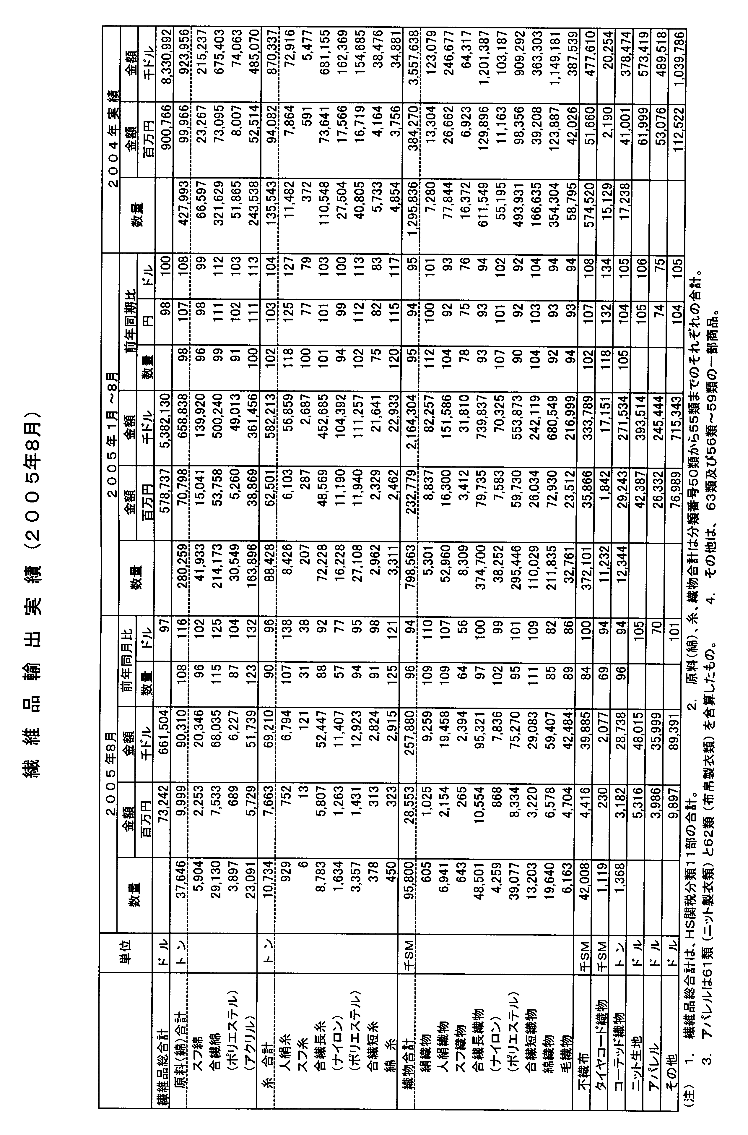
Ⅱ．原料（綿・糸）の輸出

<綿輸出>

合繊綿、スフ綿などの綿合計は、主要品目ではスフ綿、ポリエステル綿、ビニロン綿が減少推移となったが、主力のアクリル綿が2桁増となり、全体では8％増の37,646トン、金額についても16％増の9,031万ドルとなった。

<糸輸出>
糸は、人絹糸、毛糸、綿糸が増加推移となったが、合繊短繊維糸、主力の合繊長繊維糸が減少推移となり、全体では10％減の10,734トン。金額についても4％減の6,921万ドルとなった。

2005年８月の原料（綿・糸）の輸出状況
単位：トン、千ドル、セント、％
 |  | 2005年8月 |  |  |  | 2005年1～8月
 |  | 数 量 | 前 年  同月比 | 金 額 | 単価 | 数 量 | 前 年  同期比 | 金 額 | 単価
スフ綿 |  | 5,904 | 96 | 20,346 | 345 | 41,933 | 96 | 139,920 | 334
合繊綿 |  | 29,130 | 115 | 68,035 | 234 | 214,173 | 99 | 500,240 | 234
 | ﾎﾟﾘｴｽﾃﾙ | 3,897 | 87 | 6,227 | 160 | 30,549 | 91 | 49,013 | 160
 | アクリル | 23,091 | 123 | 51,739 | 224 | 163,896 | 100 | 361,456 | 221
 | 他合繊綿 | 2,142 | 100 | 10,070 | 470 | 19,728 | 110 | 89,771 | 455
人絹糸 |  | 929 | 107 | 6,794 | 732 | 8,426 | 118 | 56,859 | 627
合繊長糸 |  | 8,783 | 88 | 52,447 | 597 | 72,228 | 101 | 452,685 | 627
 | ナイロン | 1,634 | 57 | 11,407 | 698 | 16,228 | 94 | 104,392 | 643
 | ﾎﾟﾘｴｽﾃﾙ | 3,357 | 94 | 12,923 | 385 | 27,108 | 102 | 111,257 | 410
 | 他合長糸 | 3,791 | 109 | 28,116 | 742 | 28,891 | 106 | 237,036 | 820
綿 糸 |  | 450 | 125 | 2,915 | 648 | 3,311 | 120 | 22,933 | 693
出所:財務省統計

Ⅲ．織・編物（絹・化合繊・綿・毛）の輸出

8月の織物（絹・化合繊･綿・毛）の輸出は、先月に続き、ポリエステル長繊維織物を始め、綿織物、毛織物の主要織物が低調な推移となり、織物トータルで、数量で前年同月比4％減（前年同期比5％減）、金額で6％減（同5％減）となった。
なお、この織物トータルの中に含まれていないが、ニット生地は堅調に推移、一方、コーテッド織物は減少推移となった。
市場的には、織物トータルで、主力の東アジアは、主要国では、シンガポール、ベトナム、タイ、マレーシアが数量、金額共に前年同月を上回り好調に推移したが、最大市場の中国を始め香港、韓国、台湾、インドネシア、フィリピン、インドネシアは数量、金額ともに前年同月を下回り低調な推移となった。特に中国の停滞が先行きの懸念材料。
純輸出市場では、西アジアが、今月は、サウジアラビア、アラブ首長国がポリエステル長繊維織物、ポリエステル短繊維織物を中心に揃って、数量、金額共に大幅増加となったのが特筆される。
一方、欧米市場は、米国、EU共に主力のポリエステル長繊維織物、また綿織物が振るわず数量、金額共に減少推移となった。

2005年８月の織物の輸出状況

単位：1,000SM、1,000$ 、前年比は数量比 ％
 | 2005年8月 |  |  | 2005年1－8月
 | 数 量 | 金 額 | 前年同月比 | 数 量 | 金 額 | 前年同期比
絹織物 | 605 | 9,259 | 109 | 5,301 | 82,257 | 112
人絹織物 | 6,941 | 19,458 | 109 | 52,960 | 151,586 | 104
スフ織物 | 643 | 2,394 | 64 | 8,309 | 31,810 | 78
合繊（長）織物 | 48,501 | 95,321 | 97 | 374,700 | 739,837 | 93
ポリ（長）織物 | 39,077 | 75,270 | 95 | 295,446 | 553,873 | 90
ナイロン織物 | 4,259 | 7,836 | 102 | 38,252 | 70,325 | 107
合繊（短）織物 | 13,203 | 29,083 | 111 | 110,029 | 242,119 | 104
ポリ（短）織物 | 12,413 | 26,884 | 118 | 101,137 | 223,539 | 105
綿織物 | 19,640 | 59,407 | 85 | 211,835 | 680,549 | 92
毛織物 | 6,163 | 42,484 | 89 | 32,761 | 216,999 | 94
 | 1,368 | 28,738 | 96 | 12,344 | 271,534 | 105
ニット生地 | 13,383 | 48,015 | 106 | 117,628 | 393,514 | 103
（注）1．ポリエステル（長）、ナイロン（長）織物は、ポリエステル、
ナイロンの重量が全体の85％以上の織物。
2．コーテッド織物の数量単位はトン。
Ⅳ．主要繊維二次製品の輸出

繊維二次製品の2005年８月の輸出は、金額（ドル）ベース（以下同じ）で、アパレルは総じて振るわず、布帛製外衣が前年を上回った他は、布帛製下着、メリヤス製外衣・下着いずれも大きく減少推移となり、全体では前年同月比30％減となった。その他については、敷物が減少推移、細幅織物・紐類が微増、漁網・その他の網・網地が増加推移となった。

2005年８月の主要繊維二次製品輸出状況
単位：千米ドル、 金額：前年比％
 | 2005年8月 |  | 2005年1～8月
 | 金 額 | 前 年  同月比 | 金 額 | 前 年  同期比
布帛製衣類・付属品 | 18,668 | 97 | 136,675 | 96
外衣 | 12,555 | 112 | 80,808 | 108
下着 | 3,404 | 68 | 29,223 | 78
スカーフ・マフラー | 704 | 99 | 5,103 | 116
ニット製衣類・付属品 | 17,331 | 54 | 108,769 | 60
外衣  下着 | 7,047  7,206 | 47  52 | 32,636  52,781 | 46  60
敷物 | 2,602 | 95 | 21,074 | 115
漁網・網・網地 | 3,146 | 132 | 25,905 | 115
細幅織物・紐類 | 13,074 | 101 | 125,582 | 105

◎ 2005年7月の繊維品輸入概況

１．繊維製品計
７月の輸入は、金額が円ベースで前年同月比98.7％（前月比は114.1％）、ドルベースで同96.4％（前月比は110.7％）、数量(重量)で同93.7％（前月比は100.1％）と、円・ドル金額が４ヶ月ぶりに減少、数量も４ヶ月ぶりの減少となった。前月比は、単価の高い秋冬物の輸入時期を迎え金額が増加、数量はほぼ横這いとなった。

糸類は、数量で前年同月比21.5％減と２ヶ月連続で減少、内訳は絹糸が増加したものの、毛糸、綿糸、人繊(長)糸、人繊(短)糸、その他の糸は減少となった。織物類は同3.7％減と４ヶ月ぶりに減少、絹織物、黄麻織物、人繊(長)織物、メリヤス生地、その他の織物が増加、毛織物、綿織物、人繊(短)織物は減少した。衣類は同7.0％減と３ヶ月ぶりに減少。衣類を除くインテリア用品等二次製品は同3.8％増と９ヶ月続けて増加した。

前月はドル金額が7.0％、円金額が6.1％、数量が5.2％と落ち着いた増加となったが、今月は前年同月の輸入が高水準だったこともあり、円金額が1.3％、ドル金額が3.6％、数量が6.3％それぞれ減少した。円金額の内訳を見ると、二次製品が5.7％増と引き続き増加を続けているが、太宗を占める衣類が0.9％の微減、織物類は6.3％、糸類も15.9％減少し、繊維製品計では1.3％の減少となった。

２．うち糸類
- 綿糸の輸入実績は、トンベースで前月比27.3％、前年同月比も35.2％とそれぞれ大幅減少となった。これは、今年４月の記録的な数量をも下回る1981年８月以来23年11ヵ月ぶりの低水準輸入によるものである。全体の９割近くを占める純綿糸の輸入を前月に比較すると、国別では主力のパキスタンが22.5％減と今年3番目の低い数字となったことに加え、インドネシア、インド、中国、その他は今年最低となった。番手別では20番手中心が32.8％、30番手中心が26.2％、40番手以上が23.6％と太番手ほど落ち込みが大きかった。糸種別では、カード糸が26.3％、コーマ糸も28.8％の減少となった。

- 毛糸の輸入実績は前年同月比重量ベース5.1％減と引き続き前月に比べ減少幅を戻しているものの、10ヶ月連続の減少となった。糸種別に見ると、紡毛糸の輸入が同44.9％減と前月と同様に大きく減少し３ヶ月連続の減少となったが、太宗を占める梳毛糸は同0.2％減とほぼ前年同月並み。国別では、トップシェアの中国が同4.1％増と３ヶ月ぶりに増加、次ぐマレーシアは15.0％の減少となったが、イタリア、ペルーからの輸入が増加した。この他では台湾、タイからの輸入が減少した。

- 人繊糸の輸入実績は、トンベースで人繊(長)糸が前月比15.3％減、前年同月比も11.4％減と前月に比べそれぞれマイナスとなった。主要商品を前月に比べると主力の台湾などからのポリエステル糸が17.5％減、米国、中国からのナイロン糸も17.2％減となったものの、量的に少ない中国を中心とする人絹糸は24.2％の増加となった。一方、人繊(短)糸は主力商品のT/C,T/Rでインドネシアなどからのポリエステル紡績糸が23.3％の減、中国、インドネシアからのマイヤー毛布用のアクリル紡績糸も5.6％の減となったもののインドネシア、台湾からのスフ糸が28.4％の増加となり、全体では9.1％の減、前年同月比も29.2％の大幅減となり18ヵ月連続のマイナスとなった。

３．うち織物類
- 綿織物の輸入実績は、面積ベースで前月比14.7％減の今年最低の４月並水準となり、前年同月比も19.6％減と大きくマイナスとなった。国別で前月に比較すると、全体の８割近くを占める中国が17.1％の大幅減をはじめインドネシア、パキスタンなど主要国も軒並み減少となった。品目別にみると、主要３大商品は粗・細布43.6％、ポプリン28.9％、金巾1.8％それぞれ前月を下回った。

- 毛織物の輸入実績は、面積ベースで前年同月比16.3％減と、22ヶ月ぶりに減少した前月に引き続き２ヶ月連続で減少した。イタリアからの輸入が同19.6％減と２ヶ月ぶりに減少したのに加え、中国からの輸入も前月35.1％の大幅減からは戻したものの4.7％減となったことによる。品種別では、紡毛織物が同38.3％減と２ヶ月連続の減少となったのに加えて、主力の梳毛織物も同9.6％減と３ヶ月続けて減少した。

- 人繊織物の輸入実績は、面積ベースで人繊(長)織物が前月比7.6％減となったものの、前年同月比は19.8％の増となり９ヵ月連続のプラスとなった。品目別に前月に比較すると、量的に少ないナイロン織物が16.1％の増、ポリプロピレン織物などその他も0.3％の微増と健闘したものの、主力のポリエステル織物がマイナス13.3％となったことで全体を引き下げた。国別にみると、首位の中国が6.5％減となったのをはじめ２位の韓国の1.3％の微減、量的に少ない台湾も43.5％、ベトナムなどその他も2.4％のマイナスと軒並み減少となった。一方、人繊(短)織物は主力商品のT/C,T/Rのポリエステル織物が15.1％、スフ織物19.1％、量的に少ないアクリル織物も17.7％それぞれ減少となり、全体では16.5％のマイナス、前年同月比も17.7％減となり14ヵ月ぶりにマイナスとなった。

４．うち衣類
ニット製衣類が対前年同月比枚数で2.2％減、布帛製衣類も同4.2％減、身の廻り品も重量ベース0.2％減となり、衣類計では重量ベース7.0％減となった。ニット製衣類が４ヶ月ぶりに減少、布帛製衣類も４ヶ月ぶりに減少、身の廻り品も９ヶ月ぶりに減少し、衣類計は３ヶ月ぶりに減少した。

主要国別に見ると
- 中国は、対前年同月比枚数ベースでニット製衣類が1.6％減少し４ヶ月ぶりの減少、布帛製衣類も5.1％減少し４ヶ月ぶりに減少、身の廻り品は重量ベース1.6％増で９ヶ月連続の増加となった。今年１月から７月までの累計の衣類計（重量ベース）のシェアは90.5％となった（金額ベースでのシェアは80.1％）。

- 韓国はニット製衣類が同18.2％減少、布帛製衣類は69.0％増と４ヶ月連続での大幅な増加となり、ニット製衣類が16ヶ月連続の減少、布帛製衣類は４ヶ月連続で増加した。

- イタリアはニット製衣類が同6.5％減と７ヶ月連続で減少、布帛製衣類も19.3％減と２ヶ月連続で減少。

- ベトナムはニット製衣類が同11.8％増と３ヶ月続けて増加、布帛製衣類も1.1％増と３ヶ月連続で増加となった。

- 商品別には、ニット製衣類ではコート、ジャケット、ズボン、ドレス、スカート、アウターシャツ、下着類が増加、スーツ、アンサンブル、セーター、スポーツウェアが減少。布帛製衣類では紳士用はスーツが増加、コート、アンサンブル、ジャケット、ズボン、下着類が減少、婦人用ではスカートが増加、コート、アンサンブル、ジャケット、ズボン、下着類が減少した。

前月は数量、金額とも増加となったが、今月は数量、金額とも１～６％台の減少となった。これは、前年同月が数量・円金額とも約10％の伸びを示した事による一時的な現象と見られ、来月以降は増加基調で推移するものと思われる。
人民元の２％切上げの影響は軽微と見られるが、高騰する原油価格により今後は物流面でコストアップや人造繊維の原料価格高騰など、厳しい中にも少しずつ明るさが見え始めたマーケットへの悪影響が懸念される。


世 界
◎ 米国、欧州の対中繊維品規制動向（9月30日現在）

- 米国と欧州の繊維規制枠及び消化状況

米国の対中繊維セーフガード関連品目とその動向（9月30日現在）とEUの対中規制品目の消化状況を（9月28日現在）を纏めると各々次表のとおりである。
米国は規制8品目中6品目がエンバーゴーとなっており、EUは規制10品目中7品目がI/Lベースで枠は満枠となっている。

2．米国、中国との包括的な繊維規制協定交渉、また物別れ

米国・中国の包括的な繊維協定締結に向けての第1回の交渉が、8月16日～17日、米国のサンフランシスコで開催され、物別れに終った（前号参照）後、引き続き、8月29日～30日北京で、9月26日～28日ワシントンで協議が再開されたが、依然両国の溝は埋められず、協議は再び物別れに終わった。
スプーナーUSTR特別繊維交渉官は、28日の協議終了後、次のとおり声明を発表している。

「第3回目の包括的な繊維協定を目指した中国との協議は昨日終了した。特に対象商品、枠レベルで前進を見たが合意には至らなかった。米国は、市場撹乱または市場撹乱の恐れがある場合は中国のWTO加盟協定に基づき、セーフガード発動の権利を使用する。しかし、我々の優先事項は、繊維・衣料品貿易の正常な進展を図るための長期的解決を目指すことである。但し、米国は、不利な取引は行わない。
次回の中国との協議は、来月行われるが、その日時、場所は早急に話し合い決定する。」

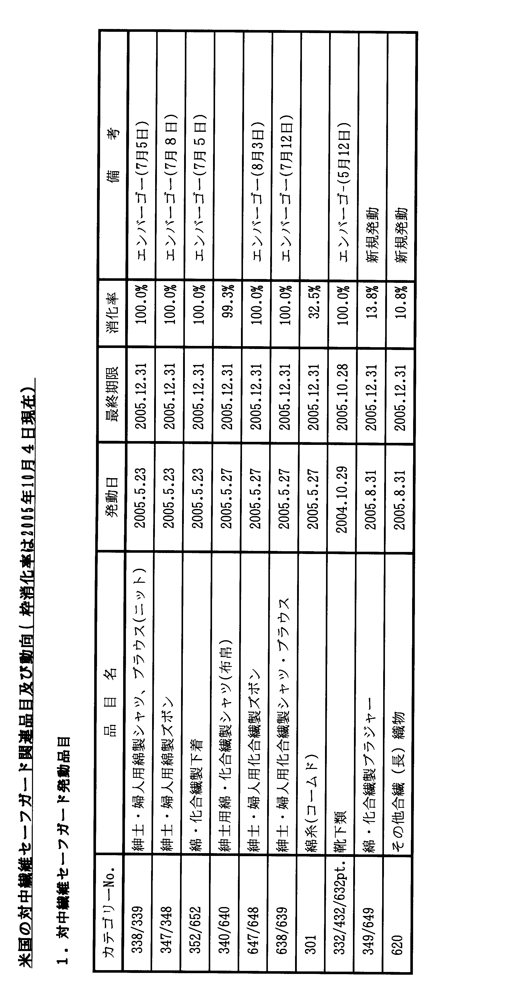
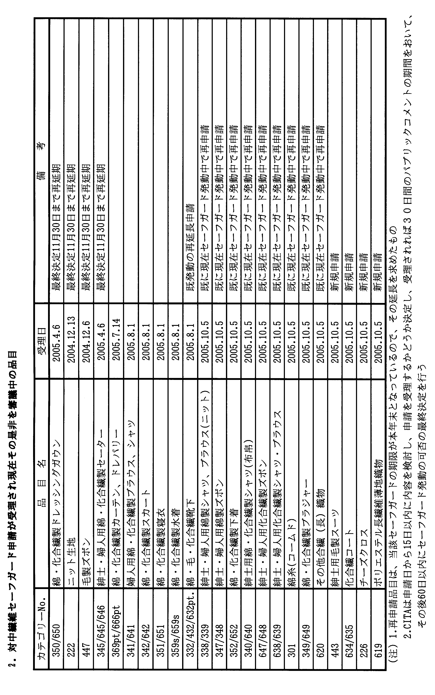
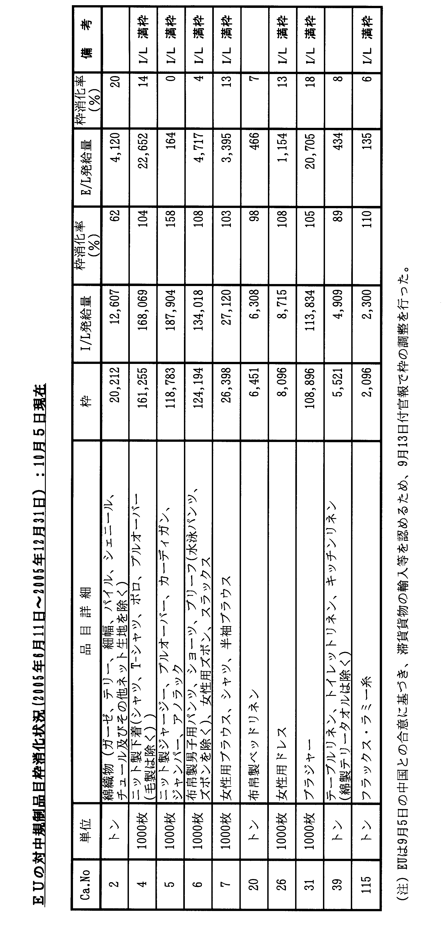
3．CITA（米国繊維協定遂行委員会）、4品目のセーフガード実施の最終判断を11月30日まで再延期

CITAは、9月30日、上記の包括的繊維交渉が物別れに終わり、10月に再度交渉を行うとの結論に達したため、次回の中国との交渉に配慮し、10月1日までセーフガード発動の最終判断を延期していた4品目のセーフガードの最終判断を、更に11月30日まで再延期した。
延期された4品目は次のとおり。
＊350/650 綿・化合繊製ドレッシングガウン
＊222 ニット生地
＊447 毛製ズボン
＊345/645/646 紳士・婦人用綿・化合繊製セーター

4．米国繊維協定遂行委員会（CITA）、9品目の対中繊維セーフガードの再申請、又4品目
の新規申請を受理

全米繊維団体連合会(NCTO)等繊維関連団体は、9月14日、現在実施中の9品目の対中繊維セーフガードを政府に再申請、また9月21日、4品目（5カテゴリー）の新規セーフガード申請を行っていたが、10月5日、CITAは、これら13品目の全てを受理すると発表した。（品目詳細は、次表の｢米国の対中繊維セーフガード関連品目一覧表を参照｣
なお、CITAは、今後官報に当該決定を公示し、30日間のパブリックコメントの収集期間を経て、その後原則60日以内にセーフガード発動の可否の最終的決定を行うこととなる。

5．EU、中国との新規合意により、中国の滞貨繊維品の輸入通関を正式に許可

EUと中国は9月5日、中国繊維品の滞貨繊維品の輸入停止を解除することで合意した。
EUは、この合意内容に基づいて、9月13日付け官報で、対中繊維規制枠の調整等を公示し、9月13日より、滞貨繊維品の輸入通関を正式に許可した。

中国とEUは、本年6月11日、特定10カテゴリー品目にたいする繊維規制協定(覚書)に合意し（本誌7月号参照）、EUは7月11日より、中国は7月20日より、各々当該覚書に基づく輸入管理及び輸出管理を開始したが、6月11日から7月20日まで、輸出入管理上の空白期間ができたため同期間にEU向けの輸出が急増した。これにより、多くの品目が枠を超過し、EUの諸港で約8,800万点の衣料品が輸入通関を足止めされ、EU・中国間の大きな問題となっていた。

新規合意内容の概要は、次のとおり。

＊9月5日現在で滞貨となっている繊維品は全量原則として輸入通関を認める。
＊EUは滞貨貨物の半分を、特別処理として無条件で輸入を認める。
＊残りの半分は、現行の覚書の枠内処理として、次の方法で増枠輸入を認める。
① 2006年枠からの繰り入れ（トランスファー）(単位：1000着)
・Cat.5（プルオーバー）：9,985－2006年枠を189,719に減枠
・Cat.6（ズボンプルオーバー）：9,149－2006年枠を338,923に減枠
・Cat.31（ブラジャー）：5,810－2006年枠を219,882に減枠
② Ca.2（綿織物）の2005年未達枠からの繰り入れ
・Cat.4（T シャツ）：4,270,148着(Cat.2の658,973 kgに相当)
・Cat.5（プルオーバー）：13,824,000着(Cat.2の5,124,580 kgに相当)
・Cat.7（ブラウス）：636,809着(Cat.2の114,740 kgに相当)
・Cat.26（ドレス）：68,097着(Cat.2の21,967 kgに相当)
・Cat.115（亜麻糸）：84,740 kg(Cat.2の84,740 kgに相当)
＊中国とEUは9月5日時点で、合意レベルを超えているカテゴリーについて今後ライセ
ンスは発給しない。
＊遅くとも2005年11月末までに、EUは中国に各カテゴリーの実際の輸入量を通報し、
2006年1月末までに最終検証を行う。
＊覚書の枠について、協定期間中、中国はEUの確認を得て、次のフレッキシビリティー
条項を使用することができる。
・次年度枠の繰り入れ：次年度枠の5％まで
・未達枠の次年度枠への繰越し：前年枠の7％まで
・カテゴリー品目枠の相互融通：カテゴリー4、5、6、7、26、31：総枠の4％まで
カテゴリー2、20、39、115：総枠の4％まで

6．EU、中国のポリエステル長繊維織物に確定反ダンピング税を賦課

EU委員会は、本年3月16日より、中国のポリエステル長繊維織物に暫定反ダンピング税を賦課していた（本誌4月号参照）が、その後の調査の結果、次のとおり、中国からの特定ポリエステル長繊維織物について確定反ダンピング税の賦課を決定し、9月16日より実施する旨発表した。
内容は、以下のとおり。
（イ）提訴者：AIUFFASS（欧州長繊維糸ユーザー協会）
- 対象品目：CN（HS）番号
＊ex5407-51-00（全重量の85％以上がテックスチャード・ポリエステ
ル長繊維よりなる織物：生機・晒品の内、白色仕上げを
したもの。）
＊5407-52-00（同上品目で浸染のもの。）
＊5407-54-00（同上品目でプリントのもの。）
＊5407-61-10（全重量の85％以上がノンテックスチャード・ポリエステ
ル長繊維よりなる織物：生機・晒品の内、白色仕上げを
したもの。）
＊5407-61-30（同上品目で浸染のもの。）
＊5407-61-90（同上品目でプリントのもの。）
＊5407-69-10（全重量の85％以上がその他ポリエステル長繊維よりな
る織物：全重量の85％以上がその他ポリエステル長繊維
よりなる織物：浸染のもの、プリントのもの）
＊5407-69-90（同上織物で浸染のもの、プリントのもの）
（ハ）賦課理由：当該国からの当該品輸出価格は正常構成価格に比較すると相当のダンピ
ングマージン存在し、輸入量またマーケットシエアも増大しており、EU産業に大き
な被害を及ぼしている。
- 賦課企業及び賦課率は次のとおり。（ ）内は暫定時の関税）
＊Fuzhou Fuhua Textile & Printing Dyeing Co. Ltd. 14.1%(20.0%)
＊Fuzhou Ta Tung Textile Worrks Co. 14.1%(20.0%)
＊Hangzhou Delicacy 14.1%(20.0%)
＊Far Eastern Industrise (Shangai) 14.1%(20.0%)
＊Hangzhou Hongfeng Textile Co. Ltd. 14.1%(20.0%)
＊Hangzhou Jeenda Textile Co. Ltd. 14.1%(20.0%)
＊Hangzhou Mingyuan Textile Co. Ltd. 14.1%(20.0%)
＊Hangzhou Shenda Textile Co. Ltd. 14.1%(20.0%)
＊Hangzhou Yililong Textile Co. Ltd. 14.1%(20.0%)
＊Hangzhou Yongsheng Textile Co. Ltd. 14.1%(20.0%)
＊Hangzhou ZhenYa Textile Co. Ltd. 14.1%(20.0%)
＊Huzhou Styly Jingcheng Textile Co. Ltd. 14.1%(20.0%)
＊Nantong Teijin Co. Ltd. 14.1%(20.0%)
＊Shaoxing Ancheng Cloth Industrial Co. Ltd. 14.1%(20.0%)
＊Shaoxing Country Jiade Weaving & Dyeing Co. Ltd. 14.1%(20.0%)
＊Shaoxing Country Pengyue Textile Co. Ltd. 14.1%(20.0%)
＊Shaoxing Country Xingxin Textile Co. Ltd. 14.1%(20.0%)
＊Shaoxing Yinuo Printing Dyeing Co. Ltd. 14.1%(20.0%)
＊Shaoxing Zhengda Group Co. Ltd. 14.1%(20.0%)
＊Wujiang Longsheng Textile Co. Ltd. 14.1%(20.0%)
＊Wujiang Xiangshen Textile Dyeing Finishing Co. Ltd. 14.1%(20.0%)
＊Zheijang Tianyuan Textile Printing and Dyeing Co. Ltd. 14.1%(20.0%)
＊Zheijang Shaoxing Yongli Printing and Dyeing Co. Ltd. 14.1%(20.0%)
＊Zheijang Xiangsheng Group Co. Ltd. 14.1%(20.0%)
＊Zheijang Yonglong enterprises Co. Ltd. 14.1%(20.0%)
＊Zhuji Bolan Textile Industrial development Co. Ltd. 14.1%(20.0%)
＊Wujiang Canhua Import & Export Co. Ltd. 56.2%(74.8%)
＊Shaoxing Country Huaxiang Textile Co. Ltd. 26.7%(26.7%)
＊Shaoxing Ronghao Textile Co. Ltd. 33.9%(33.9%)
＊Shaoxing Country Qing Fang Cheng Textile import and export
Co. Ltd. 33.9%(33.9%)
＊Shaoxing Tianlong import and export Ltd. 46.4%(63.4%)
＊Hangzhou CaiHong Textile Co. Ltd. 37.1%(39.4%)
＊Hangzhou Fuen Textile Co. Ltd. 37.1%(39.4%)
＊Hangzhou Jinsheng Textile Co. Ltd. 37.1%(39.4%)
＊Hangzhou Xiaonshan Phoenix Industry Co. Ltd. 37.1%(39.4%)
＊Hangzhou Zhengda Textile Co. Ltd. 37.1%(39.4%)
＊Shaoxing China Light & Textile Industrial City Somet Textile
Co. Ltd. 37.1%(39.4%)
＊Shaoxing County Fengyi Textile Printing and Dyeing Co.Ltd. 37.1%(39.4%)
＊Shaoxing Nanchi Textile Printing Dyeing Co.Ltd. 37.1%(39.4%)
＊Shaoxing Xinghui Textile Co.Ltd. 37.1%(39.4%)
＊Shaoxing Yongda Textile Co.Ltd. 37.1%(39.4%)
＊Zhejiang Huagang Dyeing and Weaving Co.Ltd. 37.1%(39.4%)
＊Zhejiang Golden time Printing and Dyeing Knitwear Co.Ltd. 37.1%(39.4%)
＊Shaoxing Golden tree SLK Printing and Dyeing and.
Sandwshing Co.Ltd. 37.1%(39.4%)
＊Zhejiang Shaoxiao Printing and Dyeing Co.Ltd. 37.1%(39.4%)
＊All other companies 56.2%(85.3%)

◎ 2005年1～7月の繊維品貿易・輸出は好調、
中 国
輸入は低調

【輸 出】
－22％増の583億4,065万ドル、7月単月は24％増－

このほど発表された中国の海関統計によると、2005年1～7月の中国の繊維品輸出は、22％増の583億4,064万ドルとなった。
単月の輸出状況をみると、枠フリーの時代に入り、1月は29％増、2月は34％増と大幅に伸び、3月は一旦4％増と大きく減速したが、4月は16％増、5月は23％増、6月は29％増、7月は24％増とこの3ヶ月は20％を越える増加が続いている。

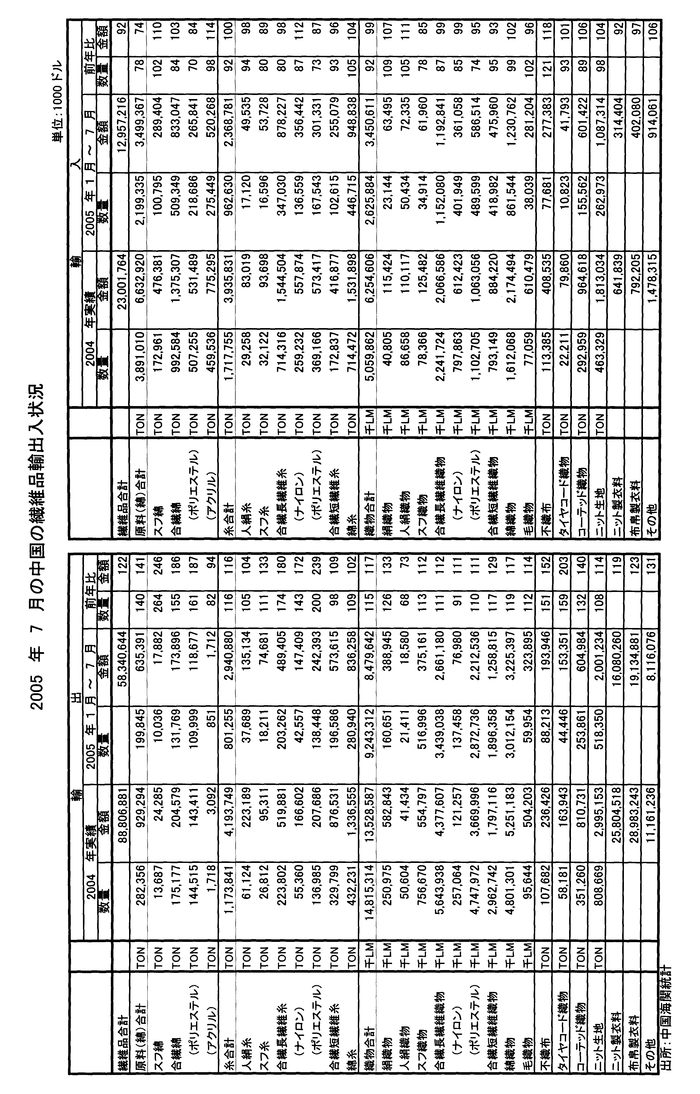

＜品目別輸出状況＞

品目別では、中国の繊維品輸出全体の58％を占める最大輸出品目の衣料品及び同付属品の輸出は21％増の3,521億1,514万ドルとなった。内容的には、ニット製の衣料品及び同付属品の輸出が19％増の160億8,026万ドル、また布帛製衣料品及び同付属品の輸出は23％増の191億3,488万ドルとなっている。
織物類の輸出も、数量で15％増の92億4,331万メートル、金額で17％増の84億7,964万ドルと好調を維持している。
内訳は、前年は苦戦した最大品目の綿織物が、数量で19％増の30億1,215万メートル、金額で17％増の32億2,540万ドルと好調に推移、一方ポリエステル長繊維織物は、数量で10％増の28億7,274万メートル、金額で11％増の22億1,254万ドルと依然2桁の伸びを維持しているが、EUのダンピング実施の影響もあり、4月以降は伸び率は減少傾向となっている。
その他の主要織物では、合繊短繊維織物が数量で17％増の18億9,636万メートル、金額で29％増の12億5,882万ドル、ニット生地が、数量で8％増の51万8,350トン、金額で14％増の20億123万ドルとなっている。
糸関係の輸出は、特に合繊長繊維糸の増加が著しく、数量で16％増の80万1,255トン、金額で16％増の29億4,088万ドルとなっている。内訳では、最大品目の綿糸は、数量で9％増の28万940トン、金額で横ばいの7億1,583万ドル、合繊短繊維糸は、数量で1％減の16万6,016トン、金額で2％増の8億3,626万ドルとなっているが、合繊長繊維糸は、数量で74％増の20万3,262トン、金額で80％増の4億8,941万ドルと数量、金額共に大幅な増加となっている。合繊長繊維糸のうち、太宗のポリエステル長繊維糸は、数量で100％増の13万8,448トン、金額で139％増の2億4,239万ドルと激増しており、ナイロン糸も数量で43％増の4万2,557トン、金額で72％増の1億4,741万ドルと大幅な伸びとなった。
綿類の輸出は、綿花の輸出は激減しているが、羊毛及びポリエステル綿、スフ綿の輸出が大きく伸び、数量で40％増の19万9,845トン、金額で41％増の6億3,539万ドルと大幅に増加している。

＜国別輸出状況＞

地域別では、東アジアがシエア41％(3％減）を占め、西アジアが6％（13％増）、ヨーロッパが24％（58％増）、北米が18％（82％増）、中米が2％（4％減）、南米が2％（25％増）、アフリカが5％（30％増）、大洋州が2％（15％増）の市場構成となっている。
国別では、1位EU（105億1,612万ドル：66%増）、続いて米国（92億2,047万ドル：86％増）、日本（89億164万ドル：6％増）、香港（78億6,107万ドル：16％減）、韓国（19億7,754万ドル：9％減）の順で、この5大市場で全体の輸出の66％のシエアを占めているが、予想されたとおり、特に今年より枠が撤廃されたEU、米国向けが衣料品を中心に突出した伸びとなっている。
主要輸出品目別に国別輸出先を見ると、衣料品については、ニット製衣料品は、トップ市場は日本（33億4,863万ドル：10％増）、続いてEU（32億1,388万ドル：105％増）、米国（25億9,164万ドル：120％増）、香港（14億1,998万ドル：47％減）、オーストラリア（5億2,904万ドル：20％増）の順となっている。また、布帛製衣料品の輸出先は1位がEU（42億9,807万ドル：64％増）、日本（40億86万ドル：1％増）、米国（39億4,976万ドル：101％増）、香港（18億3,960万ドル：23％減）、ロシア（7億8,893万ドル：77％増）の順となっている。
織物類については、綿織物の主要輸出先は、香港（6億2,169万メートル：1％減）、韓国（2億1,330万メートル：31％増）、バングラデッシュ（1億9,127万メートル：17％増）、ベニン（1億8,557万メートル：107％増）、EU（1億8,429万メートル：118％増）の順となっている。
合繊短繊維織物は、第1位が香港（2億7,666万メートル：6％減）で、以下韓国（1億5,000万メートル：5％増）、アラブ首長国（8,977万メートル：横ばい）、ミヤンマー(8,794万メートル：68％増)、の順となっている。
一方ポリエステル長繊維織物の主要輸出先は、アラブ首長国（3億4,028万メートル：10％減）、EU（2億6,806万メートル：20％減）、イラン（2億1,648万メートル：3％減）、ブラジル（1億5,805万メートル：19％増）、香港（1億2,792万メートル：16％減）、パキスタン（1億1,264万メートル：61％増）、米国(1億324万メートル：31倍増)の順となっている。EUの減少は、この3月中旬のダンピング関税賦課の影響と見られ、対照的に米国向けが激増、但し9月からその一部はセーフガード対象品目となっている。

【輸 入】

－8％減と低調な推移が続く－

輸入は、昨年は、特に前半に、綿花の輸入が激増したこともあり、大きく伸びたが、今年はこの綿花の輸入が大きく減少に転じており、またその他原料、織物類等の輸入も国内の増産を背景に総じて低調で、全体では前年同期比8％減の129億5,722万ドルに止まっている。
この結果、中国の2005年1－7月の繊維品貿易収支の黒字額は前年比35％増の453億8,343万ドルとなり、中国の外貨獲得の最大の貢献産業となっている。このうち主要国との繊維品貿易をみると、日本とは67億3,476万ドル、香港とは68億8,201万ドル、米国とは81億5,055万ドル、EUとは96億7,943万ドルの各々の黒字となり、この4カ国で中国の繊維品貿易全体の黒字額の69％を占めている。

＜品目別輸入状況＞

輸入の品目別内訳では、まず綿関係では、綿花の米国からの輸入が激減していることもあり、数量で22％減の219万9,335トン、金額で26％減の34億9,937万ドルと大幅に減少している。合繊綿の輸入も量的には低調で、数量で16％減の50万9,349トン、但し、金額で3％増の8億3,305万ドルとなった。合繊綿の内訳は、アクリル綿が数量で2％減の27万5,449トン、金額で14％増の5億2,027万ドルと数量減の金額増、一方ポリエステル綿は数量で30％減の21万8,686トン、金額で16％減の2億6,584万ドルと大きく減少している。因みに、前年前半特に急増した綿花の輸入は、数量で32％減の114万5,852トン、金額で50％減の13億6,749万ドルとなっている。
糸類の輸入は、数量で8％減の96万2,630トン、金額で横ばいの23億6,878万ドルとなっている。品目別では、最大品目の綿糸の輸入は、数量で5％増の44万6,715トン、金額で4％増の9億4,884万ドルとなった。合繊長繊維糸は、数量で20％減の34万7,030トン、金額で2％減の8億7,823万ドルで、この内訳は、大宗のポリエステル糸は数量で27％減の16万7,543トン、金額で13％減の3億133万ドル、一方ナイロン糸は、数量で13％減の13万6,559トン、但し金額では12％増の3億5,644万ドルとなっている。また合繊短繊維糸は数量で7％減の10万2,615トン、金額で4％減の2億5,508万ドルとなった。
一方、織物類の輸入については、数量で8％減の26億2,588万メートル、金額で1％減の34億5,061万ドルとなっている。
品目別では、最大輸入品目の合繊長繊維織物は数量で13％減の11億5,208万メ－トル、金額で横ばいの9億9,354万ドルとなった。内訳は、ポリエステル(長)織物が、数量で26％減の4億8,960万メートル、金額で5％減の5億8,651万ドル、ナイロン織物は、数量で15％減の4億195万メートル、金額で1％減の3億6,106万ドルとなった。綿織物は数量で1％減の8億6,154万メートル、金額で2％増の12億3,076万ドル、また合繊短繊維織物は数量で5％減の4億1,898万メートル、金額で7％減の4億7,596万ドルとなった。
その他品目では、ニット生地が数量で2％減（26万2,973トン）、金額で4％増（10億8,731万ドル）、コーテッド織物は数量で11％減（15万5,562トン）、金額で6％増（6億142万ドル）と各々数量減の金額増となっている。
衣料品の輸入は、布帛製衣料品が3％減の4億208万ドル、ニット製衣料品は8％減の3億1,440万ドルとなった。

＜国別輸入状況＞

国別輸入では、日本（21億6,688万ドル：1％増）、台湾（19億4,641万ドル：7％減）、韓国（17億4,123万ドル：3％増）、米国（10億6,992万ドル：44％減）、香港（9億7,907万ドル：9％減）、EU（8億3,669万ドル：16％増）がベスト6で、加工用の原材料を中心に、これら6カ国からの輸入で全体の67％を占めている。因みに州別構成では、東アジアからの輸入が全体の73％（1％減）を占め、北米が9％（43％減）、欧州が7%（16％増）、大洋州が6％（3％減）となっている。
主要輸入品目別に国別輸入先を見ると、合繊綿の輸入は、金額ベースでは、日本（2億1,089万ドル：17％増）、韓国（1億7,896万ドル：1％増）、台湾（1億7,239万ドル：23％減）、EU（7,356万ドル：31％増）、タイ（6,993万ドル：36％増）の順でこの5カ国で全体の85％を占めている。また数量ベースでは、台湾(12万7,938トン：37％減)、韓国（11万7,928トン：17％減）、日本（10万538トン：横ばい）、タイ（4万9,965トン）、EU（3万7,015トン：11％増）で、タイ、EUを除き何れも低調な推移となっている。一方、合繊長繊維糸の輸入は、金額ベースで、台湾（3億7,604万ドル：15％減）がトップで、続いて韓国（1億7,115万ドル：6％減）、日本（8,107万ドル：4％減）の順で、この3カ国で全体の72％を占めており、何れも減少推移となった。また数量ベースでも、台湾(19万9,399トン：27％減)、韓国（5万7,925トン：29％減）、日本（1万2,329トン：4％減）と各々減少している。
織物類の輸入は上記3国と香港の4カ国からの輸入が圧倒的なシエアを占めている。
合繊長繊維織物については、1位が台湾（5億826万メートル：23％減）、続いて韓国（2億6,931万メートル：15％増）、日本（1億4,536万メートル：6％減）、香港（8,137万メートル：24％減）の順で、この4カ国で全体の87％を占めている。合繊短繊維織物の輸入も、台湾（1億4,498万メートル：2％増）、韓国（8,789万メートル：6％減）、日本（5,986万メートル：4％減）、香港（4,240万メートル：27％減）の順で、この4カ国で80％を占めている。また綿織物の輸入は、香港（2億3,093万メートル：横ばい）、日本（9,680万メートル：9％減）、台湾(7,021万メートル：17％減)、パキスタン（6,482万メートル：12％増）、韓国（5,307万メートル：11％増）の順となっている。

◎ 2005年1～6月の繊維品貿易・輸出は減少推移、
台 湾
輸入は微増推移

＜輸出は6％減の59億5,366万ドルと減少推移＞

台湾の通関統計によれば、2005年1～6月の台湾の繊維品輸出は6%減の59億5,366万ドルで、昨年は若干回復の道を辿ったが、今年は再び減少に転じている。

市場的には、全体の71％を占める東アジアは、中国向け直接輸出が9％増の9億3,060万と伸び、他にベトナムが4％増（4億6,982万ドル）、インドネシア2％増（2億5,181万ドル）、日本8％増（1億7,009万ドル）と好調に推移しているが、最大市場の香港は8％減の14億1,961万ドルと大きく後退し、全体として3％減の41億9,754万ドルとなった。その他主要市場である欧米市場は、本年からクオータフリーの時代を迎えたが、シエア13%を占める北米は12％減の8億331万ドル、6%を占める欧州は7％減の3億5,977万ドルと、いずれも中国等の攻勢に押されて減少推移となっている。

品目別輸出では、原料関係の輸出は、綿類の輸出が、数量で17%減の38万9,973トン、金額で3％減の5億7,557万ドル、また糸類の輸出は、数量で20%減の46万6,443トン、金額で2％減の10億7,056万ドルと数量、金額共に揃って減少推移となっている。
綿類では、中心品目の合繊綿は、主力のポリエステル綿が数量で16％減の28万5,519トン、金額で1％増の3億6,290万ドル、一方、アクリル綿は、数量で23％減の5万276トン、金額で9％減の9,244万ドルとなった。ポリエステル綿の主要市場は、量的にはEU、ベトナム、中国、香港、米国の順で、EUは数量、金額共に大幅増となったが、ベトナムは数量微減の金額増、中国、香港、米国は数量、金額共に減少推移となった。アクリル綿の主要市場は、中国、インドネシア、香港で香港は数量、金額共に増加、インドネシアは数量減の金額微増、中国は数量、金額共に減少した。
糸類の輸出は、数量で20％減の46万6,443トン、金額で2％減の10億7,056万ドルとなった。最大品目の合繊長繊維糸は、数量で21％減の39万4,037トン、金額で2％減の8億6,979万ドルとなった。内訳は太宗のポリエステル糸が数量で25％減の27万635トン、金額で12％減の4億8,047万ドルと大幅に後退、またナイロン糸は、数量で14％減の10万2,244トン、但し単価のアップにより、金額は17％増の3億2,212万ドルとなった。ポリエステル糸の主要市場は、中国、ベトナム、香港、日本、EUの順で、数量的にはEUを除いて軒並み減少、金額的には、ベトナム、日本、EUは増加したが、その他は減少推移となった。ナイロン糸は、中国、香港が2大市場で数量ベースで全体の72％を占めるが、中国は数量、金額共に減少、一方香港は数量で微減となったが、金額では大幅な増加となった。
最大輸出品目の織物類の輸出は金額で6％減の13億4,997万ドルと不振推移となった。
内訳は、中心品目のポリエステル（長）織物が数量で21％減の5億3,134万SM、金額で5％減の3億9,300万ドル、ナイロン（長）織物は数量で27％減の3億7,319万SM、金額で3％減の2億3,879万ドルと、共に特に数量面で大きく後退している。
ポリ（長）織物の主要市場は、数量ベースで、香港、中国、EU、ブラジル、アラブ首長国、米国がベスト6で、中国、EU、米国は数量、金額共に増加推移となったが、その他は大幅な減少推移となっている。
その他主要織物では、綿織物が数量で13％減の1億7,249万SM、金額で11％減の2億5,991万ドルと低調に推移、一方合繊短繊維織物は数量で16％増の1億9,059万SM、金額で12％増の1億5,203万ドルと好調に推移した。またニット生地は金額で7％減の9億6,500万ドル、コーテッド織物が金額で8％減の6億1,264万ドルとなった。
衣料品の輸出は、布帛製衣料品が25％減の2億5,580万ドル、一方ニット衣料品は18％減の3億5,183万ドルといずれも2桁の減少となっている。

＜輸入は1％増の13億1,677万ドルと微増推移＞

繊維品の輸入は1％増の13億1,677万ドルと、微増推移となっている。
地域別輸入では、全体の65％を占める東アジアからの輸入は、最大輸入先の香港を始め、日本、中国、韓国、ベトナム等主要国からの輸入が増加し3％増となった。またシエア14％の欧州からの輸入は横ばい、シエア11％の北米からの輸入は主に綿花の輸入を中心に8％増となっている。
品目別輸入では、綿類は天然繊維原料を中心に数量で22％増の23万3,975トン、但し金額では1％減の3億1,075万ドルとなった。
綿類の内訳では、ポリエステル綿中心の合繊綿の輸入は数量で25％減の1万5,080トン、金額で7％減の3,636万ドルと大きく減少している。
糸類の輸入は、数量で9％減の6万6,795トン、金額では8％減の2億1,506万ドルと数量、金額共に低調な推移となった。内訳は、太宗の合繊長繊維糸の輸入は、数量で17％減の2万5,629トン、金額で9％減の1億827万ドルとなった。その他では、綿糸が数量で19％増の2万3,391トン、金額で2％減の6,168万ドルと数量増の金額減、合繊短繊維糸の輸入は、数量で24％減の1万3,963トン、金額で17％減の3,105万ドルと大幅な減少となった。
織物類の輸入は、金額で9％減の9,603万ドルと低調な推移となった。内訳は、綿織物が数量で11％増の5,388万ＳＭ、金額で1％増の3,941万ドルと増加推移、合繊短繊維織物は数量で12％増の7,843万ＳＭ、金額で31％減の1,747万ドルと数量増の金額減、またポリエステル(長)織物は数量で24％減の1,192万ＳＭ、金額で2％減の1,199万ドルと数量、金額共に低調な推移となった。
また、衣料品の輸入は、布帛製衣料品が10％増の2億7,135万ドル、ニット製衣料品が
14％増の1億8,366万ドルと香港からの輸入を中心に2桁の増加となっている。

◎ 2005年1～6月の繊維品貿易・輸出は堅調に推移、
タ イ

輸入も高水準で推移

＜輸出は5％増の31億2,909万ドルと堅調に推移＞

タイの通関統計によると、2005年1～6月のタイの繊維品輸出は、クオータフリー後、中国品の欧米での攻勢が強まる中で、その動向が注目されるが、前年比5％増の15億4,162万ドルと順調な推移となっている。

これを品目別に見ると、タイの最大輸出品目で全体の繊維品輸出の51%を占める衣料品の輸出は、ニット製衣料品は、最大市場の米国向けの増加より、9％増の8億5,941万ドルと大きな伸びとなっているが、布帛製衣料品は、欧米向の伸び悩みより、1％減の7億2,848万ドルと微減推移となっている。
織物類は量的には伸び悩んでおり、数量で5％減の7万6,846トン、金額で3％増の4億3,959万ドルと数量減の金額増となった。内訳は、最大品目の綿織物が、数量で1％減の2万8,556トン、金額で1％増の1億6,456万ドル、合繊短繊維織物は数量で8％減の2万3,479トン、金額で横ばいの1億3,085万ドルとなった。また、合繊長繊維織物は、数量で9％減の1万6,669トン、金額16％増の9,348万ドルと数量減の金額増となった。このうち、昨年不振のナイロン織物は数量で33％増の1,477トン、金額で126％増の1,255万ドルと大きく盛り返しているが、逆に昨年好調であった太宗のポリエステル長繊維織物は、数量で26％減の8,097トン、金額で6％減の4,513万ドルと大幅な減少に転じている。
一方原料関係の輸出は全般的に特に金額的に好調で、繊維品全体の輸出の伸びに貢献している。
まず、綿類は、金額で4％増の2億2,738万ドルとなった。中心品目の合繊綿は、ポリエステル綿が数量で17％減の11万2,205トン、金額で6％減の1億3,124万ドルと減少推移、一方、アクリル綿は、金額で82％増の4,548万ドルと大きく伸びている。（注：アクリル綿の2004年の数量の統計に疑義があり、金額だけの比較）
糸類の輸出は、数量で3％減の18万6,570トン、金額で7％増の3億8,266万ドルと数量減の金額増となった。太宗の合繊長繊維糸は、数量で5％減の9万6,009トン、金額で17％増の1億8,167万ドルで、この内訳は、ナイロン糸は数量で13％減の1万393トン、金額で14％増の3,790万ドルと数量減の金額増になったのに対し、ポリエステル糸は数量で2％増の7万4,300トン、金額で22％増の1億2,167万ドルと数量、金額共に増勢推移となった。その他糸類では、綿糸の輸出が数量で7％増の2万4,780トン、金額で2％減の6,835万ドル、また合繊短繊維糸は数量で9％減の2万8,370トン、金額で横ばいの7,089万ドルとなっている。

市場別では、州別では、東アジア（シエア：34％）が9％増、北米（シエア：32％）が6％増、ヨーロッパ（シエア：20％）が横ばいとなっており、この3大市場で全体の87％を占めている。国別では、米国、EU、日本、中国、香港、アラブ首長国が6大輸出市場で全繊維品輸出の66％を占めている。このうち、最大市場の米国向が6％増の9億6,020万ドル、中国が17％増の1億4,876万ドルと増加推移となっているが、EUが1％減の5億7,927万ドル、日本は3％減の2億1,296万ドル、香港が9％減の8,932万ドル、アラブ首長国が横ばいの8,758万ドルと伸び悩んでいる。その他主要輸出国は、インドネシア（7,039万ドル：9％増）、マレーシア（5,485万ドル：17％増）、インド（5,654万ドル：25％増）、フィリピン（5,498万ドル）、ベトナム（5,424万ドル：41％増）で、何れも好調な推移となっている。

＜輸入も13％増の15億1,800万ドルと高水準で推移＞

輸入も輸出の増勢を背景に、原料、織物共に増勢で推移しており、13％増の15億1,800万ドルと2桁の伸びを記録している。

綿類の輸入は天然繊維原料の輸入を主体に数量で48％増の34万9,512トン、金額で22％増の4億6,108万ドル、糸類の輸入は合繊長繊維糸主体に数量で11％増の5万407トン、金額で5％増の2億580万ドル、織物類の輸入も主要品目では、綿織物の輸入が大幅に増加し、合繊長繊維織物の輸入は減少しているが、全体として数量で7％増の5万7,011トン、金額で3％増の3億2,520万ドルといずれも数量、金額共に増勢推移となった。またニット生地の輸入も、数量で13％増の2万3,277トン、金額で10％増の1億7,004万ドルと2桁の増加推移となっている。一方、衣料品の輸入は額的には僅少であるが、ニット製衣料品が24％減の2,849万ドルと大幅に減少しているのに対し、布帛製衣料品は20％増の4,838万ドルと大幅な伸びを記録している。

市場別では、州別では東アジアが62％と圧倒的なシエアを占め8％増となっている。
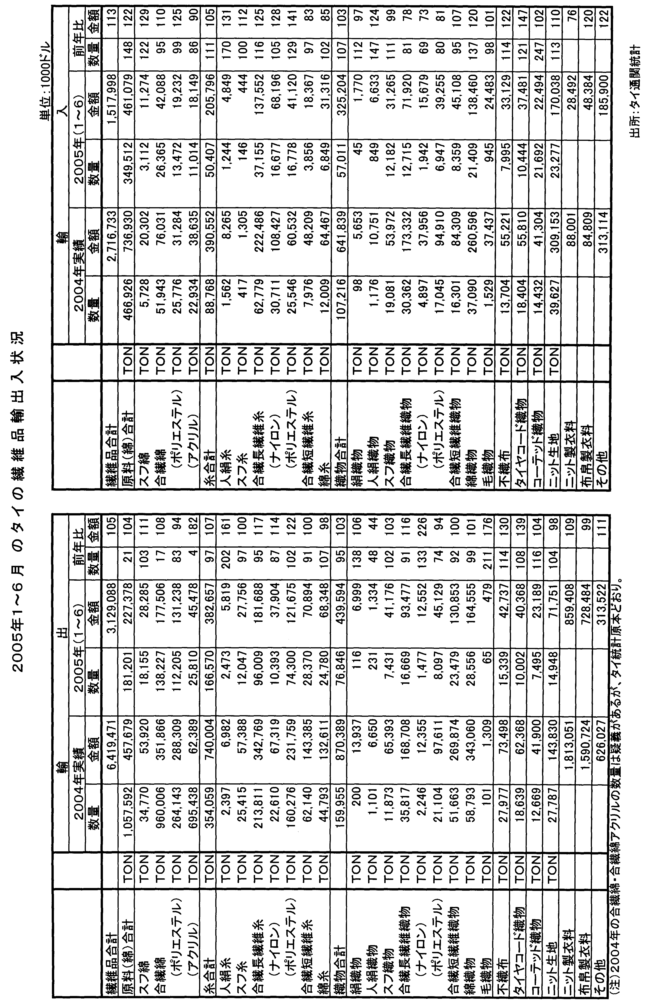
国別では、中国、米国、日本、台湾、EU、香港が6大輸入先で全繊維品輸入の70％を占めている。最大輸入先の中国からの輸入は18％増の3億2,847万ドル、続く米国が綿花の輸入が急増し53％増の2億658万ドル、日本が14％増の1億5,485万ドル、台湾は13％減の1億5,023万ドル、EUが16％増の1億4,133万ドル、香港が1％増の8,433万ドルと台湾を除いて軒並み増加推移となっている。
その他主要輸入先は、韓国（6,662万ドル：16％減）、オーストラリア(6,579万ドル：21％減)、インドネシア（5,184万ドル：12％増）等となっている。

◎ 2005年7月の繊維品輸入・中国が引続き大幅に増加
米 国

2005年7月の米繊維品輸入は前年同月比3.3％増の43億4,400万SME（平方メートル換算）と、前月の大幅増（7.1％増）から大きく減速し、今年に入って最も低い伸び率となった。
このうち、アパレルの輸入は7.3％増と引続き大幅増を続け、12カ月連続の増加を記録した。一方、ノン・アパレル（糸、織物、その他繊維製品）の輸入は0.1％増と横ばいにとどまり、前月（1.4％減）に続き停滞している。
このように、全世界からの輸入は減速したが、中国からの輸入は15億4,700万 SMEで41.7％増と引き続き大幅な増加となり、月間輸入量としては、前月（16億9,3000万 SME）に続く史上2番目の高水準の輸入を記録した

単位： 100万SME 、％
 | ノン・アパレル  数 量 前年比 | アパレル  数 量 前年比 | 合計  数 量 前年比
2000年 | 16,829 16.0 | 16,035 13.7 | 32,864 14.9
2001年 | 16,704 ▲ 0.7 | 16,104 0.4 | 32,810 ▲ 0.2
2002年 | 21,028 25.9 | 17,256 7.2 | 38,285 16.7
2003年 | 23,362 11.1 | 18,864 9.3 | 42,226 10.3
2004年 | 26,976 15.5 | 19,652 4.2 | 46,628 10.4
2005年  1月  2月  3月  4月  5月  6月  7月 | 16,518 4.7  2,247 5.0  2,208 17.3  2,340 4.9  2,339 1.5  2,544 8.3  2,488 ▲ 1.4  2,352 0.1 | 12,443 12.9  1,646 8.5  1,759 22.2  1,728 7.0  1,550 11.7  1,704 24.2  2,065 19.5  1,991 7.3 | 28,961 8.1  3,892 6.4  3,968 19.4  4,069 5.8  3,888 4.4  4,248 14.2  4,552 7.1  4,344 3.3
注：前年比は増減、▲は減少を示す（以下の表同じ）。出所：米商務省（DOC）

単位： 100万SME 、％
 | 2000年 | 2001年 | 2002年 | 2003年 | 2004年 | 2005年  1～7月 | 前 年  同期比
全世界 | 32,864 | 32,812 | 38,288 | 42,225 | 46,628 | 28,961 | 8.1
ＮＡＦＴＡ | 7,951 | 7,558 | 7,722 | 7,238 | 7,351 | 4,073 | ▲6.0
メキシコ | 4,747 | 4,290 | 4,335 | 3,926 | 4,087 | 2,295 | ▲5.4
カナダ | 3,204 | 3,268 | 3,387 | 3,312 | 3,264 | 1,778 | ▲7.3
CBI | 3,788 | 3,704 | 3,830 | 4,046 | 3,919 | 2,449 | 3.8
ホンジュラス | 1,046 | 1,032 | 1,099 | 1,165 | 1,108 | 732 | 6.5
エルサルバドル | 757 | 768 | 817 | 895 | 824 | 535 | 4.4
ドミニカ共和国 | 859 | 773 | 743 | 758 | 746 | 429 | 0.1
ビッグ4 | 5,886 | 5,911 | 9,348 | 12,632 | 16,126 | 11,461 | 27.7
中 国 | 2,218 | 2,211 | 4,963 | 8,287 | 11,664 | 9,429 | 45.8
韓 国 | 1,312 | 1,383 | 2,032 | 2,097 | 2,301 | 1,103 | ▲15.9
台 湾 | 1,233 | 1,224 | 1,391 | 1,356 | 1,299 | 589 | ▲20.0
香 港 | 1,123 | 1,092 | 962 | 892 | 862 | 340 | ▲26.5
アセアン | 4,228 | 4,390 | 4,766 | 4,980 | 5,135 | 2,803 | ▲4.1
タ イ | 1,317 | 1,308 | 1,316 | 1,098 | 1,111 | 591 | ▲6.1
インドネシア | 1,053 | 1,165 | 1,215 | 1,151 | 1,274 | 760 | ▲0.9
フィリピン | 929 | 916 | 817 | 794 | 711 | 351 | ▲13.5
ベトナム | 35 | 33 | 358 | 827 | 905 | 508 | 3.2
カンボジア | 265 | 389 | 474 | 561 | 673 | 370 | 6.7
ＥＵ（15カ国） | 1,863 | 1,868 | 2,055 | 2,058 | 2,059 | 1,166 | ▲4.9
イタリー | 562 | 521 | 518 | 533 | 462 | 250 | ▲10.1
ドイツ | 359 | 457 | 551 | 484 | 476 | 271 | ▲3.9
その他 | 9,148 | 9,381 | 10,567 | 11,272 | 12,038 | 7,009 | 0.7
パキスタン | 1,997 | 2,189 | 2,537 | 2,690 | 2,966 | 1,853 | 5.1
インド | 1,248 | 1,250 | 1,545 | 1,666 | 1,914 | 1,359 | 21.4
バングラデシュ | 1,131 | 1,169 | 1,150 | 1,110 | 1,103 | 751 | 19.1
トルコ | 867 | 871 | 1,068 | 1,026 | 981 | 513 | ▲9.3

2005年1～7月の米繊維品輸入は289億6,100万SMEで前年同期比8.1％増となった。このうち、ノン・アパレルは4.7％増、アパレルは12.9％増となり、米繊維品輸入はアパレル主導で増加している。
1～7月の地域別輸入状況は、以下の通り。
○ アジア地域では、いわゆるビッグ4からの輸入が27.7％増と大きく伸びている。特に、中国は45.8％の大幅増となり、そのシェアは前年同期の24％から33％に拡大し、米繊維品輸入市場を凌駕している。
他方、他のビッグ4構成国の韓国、台湾、香港は、中国の大躍進の煽りを受けて、いずれも15％以上の大幅な減少となっている。
○ また、アセアンからの輸入は、ベトナムとカンボジアの新興市場は伸びているものの、タイ、インドネシア、フィリピンの伝統市場は低迷し、全体として4.1％の減少となっている。

○ 米近隣地域では、カリブ海諸国（CBI）からの輸入は3.8％増と堅調に推移しているが、NAFTA（北米自由貿易協定）パートナーのメキシコとカナダからの輸入はそれぞれ5.4％、7.3％の減少となり、両国合わせて6.0％減と不調である。
こうした状況の下で、メキシコは中国に次いで供給国第2位の地位を保持しているものの、カナダはパキスタンに追い抜かれて、これまでの供給国第3位から第4位に転落している。

○ EU（15カ国）からの輸入は、主力のイタリーとドイツからの織物の不振が影響して、4.9％の減少となっている。

○ 上記の主要地域に含まれない「その他地域」では、パキスタンが5.1％増と順調に推移し、上述の通り、カナダを追い越して供給国第3位に浮上している。
また、インドが21.4％増、バングラデシュが19.1％増と、東アジア諸国からの輸入が活況を呈している。

- 2005年8月の米大手小売店販売、前月に続き堅調
－71社で3.6％増－

米国の国際ショッピング・センター協会（ICSC）が纏めた「米チエーン・ストア販売動向レポート」によると、米大手小売店（71社）の2005年8月の売上高は前年同月比（既存店比、以下同じ）3.6％増となった。これは、前月と同じ伸び率であり、8月の米小売販売は堅調に推移した。
アナリストは、「8月の小売販売は、ガソリン価格の高騰、蒸し暑い異常な天候、ルイジアナ、ミシシッピー地域でのハリケーン・カトリーヌ襲来の影響を受けたが、夏物在庫品の処分販売、新学期用初秋物の販売増、高級百貨店の好調な販売で、全体として堅調に伸びた」と分析している。

米大手小売店の売上高の伸び率推移
単位：％
 | 1999年 | 2000年 | 2001年 | 2002年 | 2003年 | 2004年 | 2005年
1月 | 8.2 | 5.7 | 4.8 | 5.2 | 1.8 | 5.9 | 3.6
2月 | 7.6 | 6.0 | 3.1 | 6.2 | 0.9 | 6.8 | 4.9
3月 | 9.9 | 2.1 | 1.7 | 6.4 | －0.2 | 6.8 | 4.1
4月 | 4.2 | 7.9 | 3.8 | 1.6 | 3.1 | 3.7 | 2.2
5月 | 6.8 | 5.0 | 1.5 | 3.4 | 2.0 | 5.4 | 2.9
6月 | 7.4 | 3.7 | 2.8 | 5.1 | 2.4 | 2.6 | 5.2
7月 | 6.9 | 4.4 | 3.4 | 2.6 | 4.2 | 3.8 | 3.6
8月 | 6.7 | 4.2 | 3.6 | 1.6 | 4.9 | 1.3 | 3.6
9月 | 6.7 | 4.3 | 0.9 | 1.5 | 5.8 | 2.4
10月 | 5.7 | 3.8 | 2.3 | 3.1 | 2.4 | 4.1
11月 | 4.1 | 4.0 | 2.1 | 0.0 | 3.3 | 1.7
12月 | 6.7 | 0.7 | 2.2 | 1.0 | 3.9 | 2.7
年間平均 | 6.7 | 4.0 | 2.6 | 3.1 | 2.9 | 3.9
注；伸び率は前年同月比（既存店比）の増減を示す。(以下の表、同じ)

ストア・タイプ別販売状況は、以下の通り。

○ 大手百貨店の8月の販売は、全体で2.0％増と堅調であった。特に、高級百貨店は富裕層の旺盛な購買に支えられて好調に推移し、ニーマン・マーカスは8.2％増、ノードストロムは8.0％増と共に大幅な増加となり、サクスも5.3％増と順調な売上げを示した。
また、中級百貨店は、メイが2.8％の減少となったが、コールズは4.6％、J.C.ペニーは2.8％、ディラードは2.0％、フェデレーテッドは1.1％のそれぞれ増加となった。

○ 大手衣料品専門店チエーンの8月の販売は、全体で1.2％増と僅かな伸びにとどまった。これは、2大衣料品専門店チエーンのギャップとリミテッド・ブランドが各々9.0％、3.0％の減少となり、全体の足を引っ張ったことによる。
一方、若者向け衣料品専門店チエーンのうち、特にティーンズ向け主体のアバンクロンビー＆フィッチとアメリカン・イーグルは、新学期用品の購買増でそれぞれ24.0％増、11.8％増と著しく増加した。
また、キャリアウーマン向け主体の衣料品専門店チエーンでは、アン・テーラー・ストアが3.7％増、タルボットが2.3％増と何れも堅調であった。

○ 大手ディスカウント・ストアの8月の販売は、全体で3.0％増と堅調に推移した。このうち、ターゲットは6.3％増と順調に伸びたが、米最大の小売店であるウォル・マートはガソリン高騰とハリケーン・カトリーヌの影響で3.3％増とやや予想を下回った。

米主要小売店の2005年8月の販売状況
単位：100万ドル、％
小 売 店 名 | 売 上 高
小 売 店 名 |  |  | 前年同月比
＜百 貨 店＞
ディラード | 556 |  | 2.0
フェデレーテッド | 1,069 |  | 1.1
J.C.ペニー | 1,376 |  | 2.8
コールズ  メイ | 1,007  1,027 |  | 4.6  －2.8
ニーマン・マーカス | 255 |  | 8.2
ノードストロム | 472 |  | 8.0
サクス | 169 |  | 5.3
＜衣料品専門店チエーン＞
アバンクロンビー＆フィッチ | 287 |  | 24.0
アメリカン・イーグル | 236 |  | 11.8
アン・テーラー・ストア | 134 |  | 3.7
エアロポステール | 136 |  | 1.3
チャーミング・ショップズ | 201 |  | 4.0
ギャップ | 1,170 |  | －9.0
リミテッド・ブランド | 575 |  | －3.0
メンズ・ウエアハウス | 96 |  | 8.5
パシフィック・サンウエア | 175 |  | 2.6
タルボット | 93 |  | 2.3
＜ディスカウント・ストア＞
ターゲット | 3,862 |  | 6.3
ウォル・マート | 23,326 |  | 3.3

◎ 米税関庁、ISPM No.15による木製梱包材輸入規制を段階的に導入

―9月12日付で段階的導入スケジュールを発表―

日本荷主協会によると、米国税関庁は現地9月12日付で、下記段階的導入スケジュールを発表。
ただ、この決定は7月に行われた米国税関庁のサンプリング調査の結果、出されたものであり、あくまでも税関における規制実施細則の変更であって、米国農務省動植物検疫局の規則そのものを変更したものではない。
なお、米国農務省の発表によれば、カナダ、メキシコも同様に段階的導入をすると述べているが、両国ではまだ発表はない。

第一段階（2005年9月16日～2006年1月31日）
税関担当官ないし検疫担当官の目視検査で、IPPC（International Plant Protection Convention・国際植物保護条約）ロゴマークのない違反木製梱包材に違反通告を表示することにより、遵法規制を行う。
違反通告書（別添）は梱包材に添付され、その写しが通関業者や輸入者に通関関連書類とともに渡される。

第二段階（2006年2月1日～2006年7月4日）
規則違反のクレートとパレットについては再輸出。貨物と梱包材を仕分けることができなければ全貨物が対象。また関連費用は輸入者負担。（注：木箱に関しても同様と判断される。また、再輸出とは積戻しのこと。）
上記以外の違反木製梱包材に関しては税関担当官により違反の木製梱包材に違反通告を表示することにより、遵法規制を行う。

第三段階（2006年7月5日以降）
全ての木製梱包材に関して全面的規制を行う。違反木製梱包材に違反通告を表示することは行わない。
貨物と梱包材を仕分けることができなければ全貨物を再輸出とする。また、貨物本体と梱包材の分離費用及び積戻しに係わる関連費用は米国側の輸入者負担。

ただし、害虫に汚染された木製梱包材に関しては、上記の段階的規制導入の対象外。
もし、害虫が検出された場合は規定の安全対策また、消毒処理を行い、害虫の危険が除去された後に、木製梱包材規則を適用する。

SAMPLE
NOTICE OF VIOLATION

TO: Importer
FROM: U.S. Customs & Border Protection Port Director
SUBJECT: Violative Wood Packaging Materials

USDA has revised its import regulation for wood packaging materials (WPM). Effective, September 16, 2005, WPM coming into the U.S. must to be treated and marked. Paper certificates of treatment or fumigation are no longer acceptable. The approved treatments are either heat treatment to a minimum wood core temperature of 56º C for a minimum of 30 minutes or fumigation with methyl bromide (MB).

An acceptable mark is determined by the national plant protection agency of each country and must include the trademarked ISPM-15 stamp. Contact information for representatives of national plant protection organizations can be accessed at: https://www.ippc.int/IPP/En/nppo.jsp

CBP has tentatively determined that this shipment is not in compliance with the USDA requirement.

In cases of noncompliance, a CBP Officer or Agriculture Specialist at the port of first arrival may order the immediate export of regulated wood packaging materials (along with the accompanying cargo) at your expense. Please ensure your shipper’s compliance, as this will affect whether you receive your goods in a timely manner.

For this shipment CBP is using its enforcement discretion and is not ordering this shipment to be exported. This discretionary enforcement period will cease on February 1, 2006. On or after February 1, 2006, non-compliant WPM detected by CBP Officers or Agriculture Specialists will be subject to immediate exportation AT YOUR EXPENSE.

Please ensure that your suppliers are aware of this requirement.

There are certain exceptions to the new requirements. More information is available from USDA at 1-866-738-8197 during the months of September and October or at www.cbp.gov.

組合関係の会議と催事

【2005年9月】

輸出

Ⅰ．ブラジル繊維市場調査団打合せ会を開催。（第2回及び第3回）

Ⅱ．ロシア繊維市場調査を実施。

輸入

Ⅰ．「組合運営タスクフォース代表団」がタイ国官民代表と懇談。

Ⅱ．「2005台北テキスタイルフェア」へのVIP招待で輸入組合代表が訪台。

2日（金）
輸入（東京）貿易制度専門委員会「第8回関税評価対策G」（神谷G長）が開催され、①HDS（ﾎｯﾄ･ﾃﾞﾘﾊﾞﾘｰ･ｻｰﾋﾞｽ）ﾁｬｰｼﾞ②誤認を招く原産地表示に関する税関の見解③各社の事後調査の結果④今後のグループ活動について審議が行われた。
4日（日）～8日（木）
輸入（バンコク）組合運営に関するタスクフォース代表団が訪タイし、日タイFTAの繊維貿易に関してタイ政府並びに同国繊維業界関係者との意見交換を行った。
5日（月）
輸出（大阪）「第2回ブラジル繊維市場調査団」（千速団長）が開催され、調査日程・地域・訪問先等について検討が行われた。
7日（水）
輸入（大阪）「第21回綿委員会」（大塚委員長）が開催され、本年7-9月期、10-12月期の綿糸、綿織物輸入見通し策定の後、意見交換が行われた。
7日（水）～14日（水）
輸出（ロシア）「ロシア繊維市場調査団」（岩佐団長）がロシアのモスクワ及びロストフ・ナ・ダヌーで繊維市場調査を行った。
14日（水）
輸入（大阪）「第79回中国・アジア専門委員会」（細田委員長）が開催され、有古特許事務所・中尾弁理士より「中国の知的財産権問題の現状と対策について」講演と質疑応答が行われ、続いて情報交換と訪中ミッションについて審議が行われた。
16日（金）
輸出入（大阪）綿製品懇談会事務局ベース打合せが行われた。
22日（木）
輸出入（東京）JFWに関する打合せを開催。
27日(火）
輸出（大阪）「第３回ブラジル繊維市場調査団」（千速団長）が開催され、調査日程・地域・訪問先等について検討が行われた。
輸入（東京）タイ国商務省国際通商戦略庁代表団が来所され、組合運営タスクフォース代表等と意見交換を行った。
28日（水）
輸入（東京）JICA貿易・投資促進実務研修員（アフリカ・中近東）が来所され懇談した。
28日（水）～10月1日（土）
輸入（台北）台湾紡拓会主催「2005台北テキスタイルフェア」開催に際して、同会招待VIPとして輸入組合より代表団が訪台した。
30日（金）
輸出入（東京）綿製品懇談会が開催され本年7-9月、10-12月期の綿製品需要見通しが検討された。

10月のスケジュール（10月1日現在）

2日（日）  ～4日（火） | 輸入（バンコク） | 組合運営タスクフォース代表団がFTA関連懇談のため訪タイ
6日（木）  ～8日（土） | 輸入（バンコク） | 日本黄麻製品輸入協議会代表団視察ミッション訪タイ
7日（金） | 輸入（東京）  輸入（大阪） | FTA関連会議  関西地区OB会
11日（火） | 輸出入 | 第1回輸出入組合・合同企画委員会（書面審議）
 | 輸出（大阪） | 「繊維団体新年名刺交換会」打合せ会
13日（木） | 輸出（大阪） | 「貿易保険の新商品・料率体系の説明会」
 | 輸入（東京）  輸入（京都） | 「アパレル委員会在京正副委員長会」  「第12回絹委員会」
14日（金）  ～15日（土） | 輸入（大阪） | 「アパレル生産の実際知識」研修会
14日（金） | 輸入（小松） | 「第22回綿委員会」
21日（金） | 輸出（大阪） | 「貿易保険システム」打合せ会
23日（日）  ～29日（土） | 輸入（中国） | 「中国アジア専門委員会海外調査ミッション」

輸 出
◎ ロシア繊維市場調査団の派遣（輸出組合）
組合業務報告

日本繊維輸出組合は、わが国の繊維輸出振興のために新たな市場を開拓・確保する観点から、以下の通り、BRICsの一員として経済成長が著しいロシアに繊維市場調査団を派遣した。なお、本調査団員は企画委員会、欧州市場委員会、タスクフォースの各委員会社より応募頂いたメンバー及び組合事務局で構成されている。

１．ロシア繊維市場調査団員
（敬称略）
 | 氏 名 | 所属企業（団体）、役職名
団 長 | 岩佐 和幸 | 繊維総括部 副部長
団 員 | 小川 豊 | 伊藤忠商事株式会社 ファッションアパレル第1部  アパレル資材課・課長
〃 | 吉本 史郎 | 常務取締役 貿易部・部長
〃 | 岩尾 京一 | 総務・企画部 部長

２．ロシア繊維市場調査団の主な調査項目
- ロシアの繊維産業現状及び今後の変貌予測
- ロシア繊維品貿易の動向
- ロシアの貿易管理制度・貿易政策
- ロシアとの取引の問題点、特に代金決済方法と代金回収問題
- 日本の繊維品の品質・価格等への評価
- ロシア向け輸出上の障壁及び問題点(輸送、通関問題など)
- 日本の繊維業界がロシアに繊維品を輸出（アジア諸国などの第三国縫製品輸出を含む）する可能性の有無

３．調査日程と調査地域
調査日程は９月７日（水）～14日（水）、調査地域はロシアのモスクワとロストフ・ナ・ダヌー。

４．調査訪問先・視察先など
以下の「ロシア繊維市場調査団調査日程表」参照。

（2005年９月７日（火）～14日（水））

 | 月 日 | 都市名 | 現 地  時 間 | 訪問・視察先等
１ | ９／７（水） | 東京発
１ | ９／７（水） | モスクワ着
２ | ９／８（木） | モスクワ | ９：30  11：00  14：30  17：00 | 東京三菱銀行・モスクワ駐在員事務所訪問  JETRO モスクワ・センター訪問  インターストッフ・ロシア視察  丸紅モスクワ支店・酒見支店長、日新モクワ在員事務所（フォワーダー）藤井所長からのヒヤリング
３ | ９／９（金） | モスクワ | 10：00  11：00  16：00  19：00 | ヴァーサル社（婦人用衣料品製造・販売企業）訪問  ソーテックス（生地卸売企業）訪問  エイプリル21世紀社（紳士用衣料品製造・販売企業）  訪問  現地商社駐在員（伊藤忠商事、三菱商事）と会合
４ | ９／10（土） | モスクワ | 10：00  13：00  19：00 | CPM（コレクション・プルミエール・モスクワ）視察  以下の百貨店、ショッピング・センターを視察  ・モスクワ百貨店（伝統的な百貨店）  ・MEGA（ショッピング・センター）  ・マネーズド・ナヤ・ショッピング・センター  （地下ショッピング・センター）  ・グム百貨店（赤の広場）  現地商社繊維担当者（伊藤忠商事）からのヒヤリング
５ | ９／11（日） |  |  | モスクワからロストフ・ナ・ダヌーへ移動
６ | ９／12（月） | ロストフ・ナ・ダヌー | 10：00  14：30 | グロリア・ジーンズ社（ロシア最大のジーンズ・メーカ  ー）訪問  グロリア・ジーンズ・ショップ視察
７ | ９／13（火） | モスクワ発
８ | ９／14（水） | 東京着

◎ 繊維品の包括保険の「保険責任期間終了」
お知らせ
と「保険期間延長手続き」（輸出組合）

以下に掲げる保険申込書の「保険責任期間」が、平成17年11月末日に終了しますので、延長を必要とするものがありましたら、必要書類を添付の上、組合に申請してください。
保険責任期間が「6ヵ月」延長されます。

* 平成17年5月に新規提出された決済条件が、「前受け」のもの
* 平成16年11月に新規提出された決済条件が、「前受け」以外のもの
(注) 当初の保険責任期間は「前受け」6ヵ月、「前受け以外」12ヵ月となっております。
1. 提出期限：平成17年11月21日（月）
2. 提出書類：① 貿易一般保険包括保険(繊維品)
保険期間延長依頼書 2通
(用紙は事務局で準備しています。)
② 延長を必要とする包括保険申込書のコピー 1通
3. 提出先:保険部(06-6201-1832)

なお、延長手続きのFAXによる申込みも可能です。(FAX:06-6201-1814)
保険期間終了の保険申込書番号は以下の通りです。

前受けに係る２００５年５月度受付保険申込書番号
受付局区分  記 号 | 大 阪 | 東 京 | 名 古 屋
ＪＴ－０５ | 103003～  103843 | 101248～  101496 | 100156～  100179
ＪＴ－０５ | 503768～  504673 | 101248～  101496 | 100156～  100179

前受け以外に係る２００４年１１月度受付保険申込書番号
受付局区分  記 号 | 大 阪 | 東 京 | 名 古 屋
ＪＴ－０４ | 108619～  109234 | 103455～  103818 | 100419～  100479
ＪＴ－０４ | 509391～  510147 | 103455～  103818 | 100419～  100479

お 知 ら せ

- 「ロシア｣向け保険引受方針変更（輸出組合）

このたび独立行政法人日本貿易保険（ＮＥＸＩ）から、“「ロシア」（国コード：２２４）向けの引受方針を緩和し、実施日より適用する”旨連絡がありましたので、通知します。
この結果、以下の取扱いとなります。

１．引受態度： 通常国 （旧条件付引受国）
２．引受基準： 国倍率 ３.８（据置き）
３．実 施 日： 平成１７年１０月１日

- 国倍率（地域差料率）とは、非常危険てん補に係る保険料計算に適用される基本料率に対して掛けられる倍率です。

なお、ユーザンスが６ヶ月を超えるものは、ベルン・ユニオンのルールに基づき、従来どおり引受けられません。

◎ 2006年海外商社名簿更新に伴うスリーピング処理(輸出組合)

独立行政法人日本貿易保険（NEXI）大阪支店より、標記について、以下の通り連絡がありましたので、お知らせ致します。

２００６年海外商社名簿更新に伴うスリーピング処理について

２００５年１０月
NEXI大阪支店

２００６年１月４日に、２００５年１２月末までに登録されたバイヤーを収録した海外商社名簿を更新致します(新名簿)。この更新の際、旧名簿に収録されていたバイヤーのうち過去２年間に貿易保険の利用がなかったバイヤーつきましては、スリーピングバイヤーとして新名簿の収録から外れることとなります。
スリーピングの候補となるバイヤーについて新名簿への収録をご希望される場合は、下記申請期間中に、スリーピングの解除申請の為に書類を提出していただくことが必要となります（詳細は下記ご参照）。

記
申請期間
２００５年１０月３日（月）～１２月２２日（木）
- 解除申請がなされたバイヤーについては、名簿更新時（２００６年１月４日）に新名簿に収録致します。

申請窓口
○独立行政法人日本貿易保険 大阪支店 TEL:06-6233-4017、FAX:06-6233-4001
○財団法人貿易保険機構 本部 TEL:03-3580-0024、FAX:03-3580-0292
名古屋支部 TEL:052-201-2221、FAX:052-201-7014
大阪支部 TEL:06-6271-3331、FAX:06-6271-4343

提出書類
- スリーピング候補バイヤー解除申請書（海外商社名簿及び与信枠関係手続細則 別紙様式
第５）→複数申請の場合、申請書１通に対し解除バイヤー名を別紙に記載しても可
(2)バイヤーの名称及び住所が変更している場合は、貿易保険の申込みが見込まれることを確認できる書類（輸出契約書・注文書等）を添付。
→バイヤーの名称及び住所が変更していなければ(2)は添付不要。
なお、ＦＡＸによる申請も可能です。

注意事項
スリーピングの対象となるバイヤーを２００６年１月４日以降に再度登録する場合には、通常の新規登録と同じ手続きが必要となります。

なお、対象バイヤーおよび解除申請書書式は、ＨＰ：http://nexi.go.jp/ →その他トピックスにある「２００６年海外商社名簿更新に伴うスリーピング処理について」をご覧ください。

お知らせ

－11月の輸入通関手続相談窓口開設日－

11月の輸入通関手続相談窓口は下記要領により開設します。
申告手続、品目分類、関税評価、暫８手続等々通関業務諸問題
についてご相談の向きはご連絡下さいますようお願い申し上げ
ます。

記
1．開催日 2005年11月2日（水）及び11月16日（水）
2．場所 日本繊維輸入組合 東京本部
3．時間 午後１時より午後５時まで
4．アドバイザー 片 山 喬 次
（元東京税関関税評価部門特別価格審査官）
5．連絡先
Tel 番号 03（3270）0791
Fax番号 03（3243）1088
E‐Mail 0023＠ｊｔｉａ．ｏｒ．ｊｐ（片山）
なお、事前の面談申込みや相談窓口開設日以外のお問合わせ、
ご質問につきましては、事務局がお取次ぎ致しますので、本件
事務局担当：国信までご連絡下さい。

以 上

